青海大学关于开展2026年下半年自学考试
实践性环节考核工作的通知

各位考生：
现将2026年下半年自学考试实践性环节考核工作有关事宜通知如下：
一、报名条件
考生须在实践性学习环节对应的理论课程成绩合格之后，才能向青海大学报名参加该门课程的实践考核。
二、报名所需资料
考生在报名时需提供身份证、实践课理论课程合格证书、青海大学自学考试实践课报名登记表。
三、考核报名时间及方式
时间：下半年报名时间为10月29日到11月10日。考生因个人原因或不可抗力未能在截止时间内报名的，当次不予补报，可申请下一次考核报名。
采用线上报名方式，考生自行下载青海大学自学考试实践课报名登记表并填写完整，将申请材料以考生姓名做文件名称打包压缩（身份证、实践课理论课程合格证书、青海大学自学考试实践课报名登记表等均为PDF格式）发送至qhdxcjc@163.com，并扫码入群。
四、考核时间、地点、内容及要求
（一）考核时间
另行通知
（二）考核地点
青海大学（校本部），具体地点另行通知
（三）考核内容
见QQ群
（四）考核要求
1.没有提交申请材料（身份证、实践课理论课程合格证书、青海大学自学考试实践课报名登记表）的考生一律不能参加考核。
2.考生参加考核当天需携带本人身份证原件及复印件一份、实践课理论课程合格证书原件及复印件一份。
3.考生应至少提前1小时到达考点。
4.严格考核纪律，对违纪人员及责任者按《国家教育考试违规处理办法》（教育部令第33号）有关规定处理。
联系地址：青海大学教务处成教科
联系电话：0971—5315508
邮箱：qhdxcjc@163.com
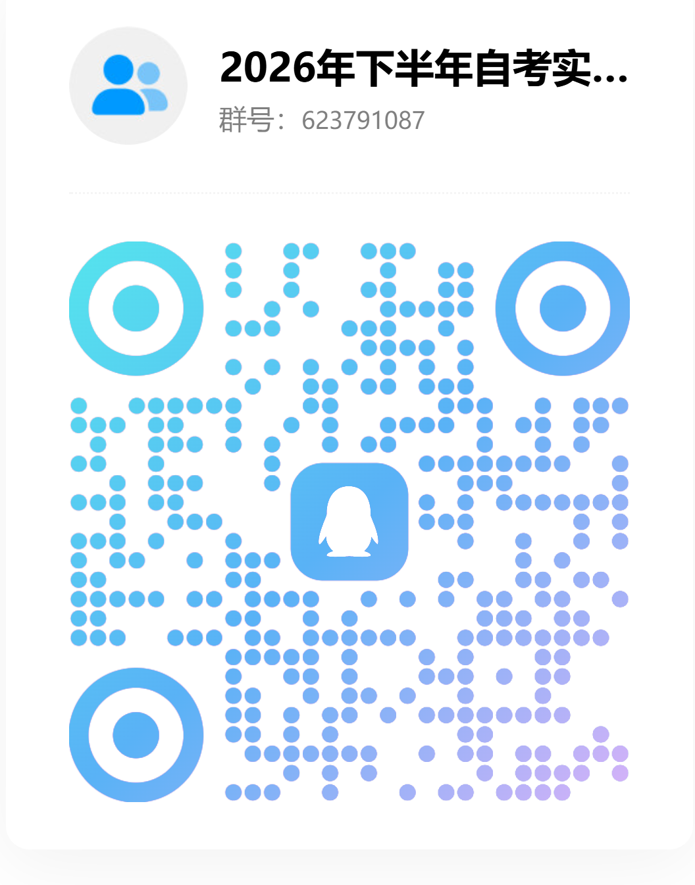
网上报名后请扫下方二维码进入QQ群或加QQ群62379108

2026年10月29日

